测试用例和运行结果分析:

1.登录
make编译后，输入./user-sh。
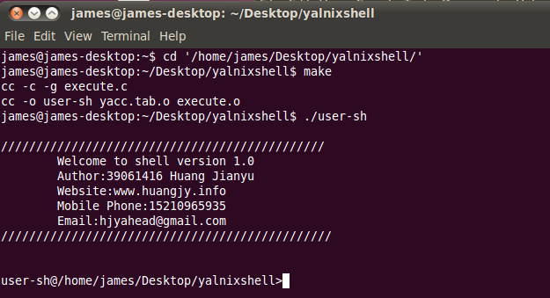

2 cd命令演示
输入cd或者cd 相应目录，则目录改变
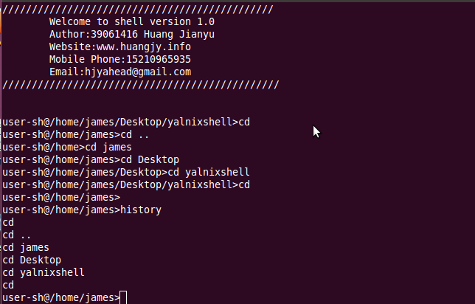

3 exit命令演示
输入exit，则程序退出
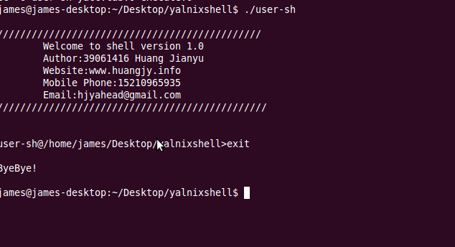

4 I/O重定向命令演示
输入cat -l > lsfile，则输出重定向；输入cat < lsfile，则输入重定向。
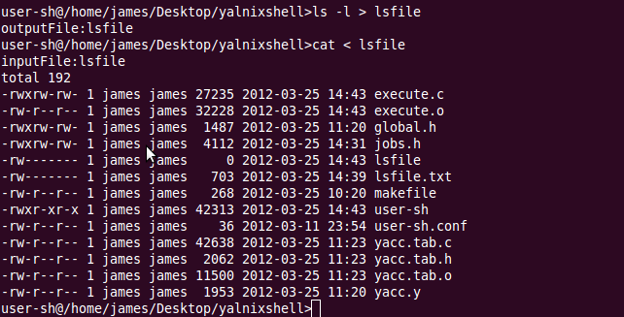

5 后台作业演示
输入gedit &与ls &结果如下所示。
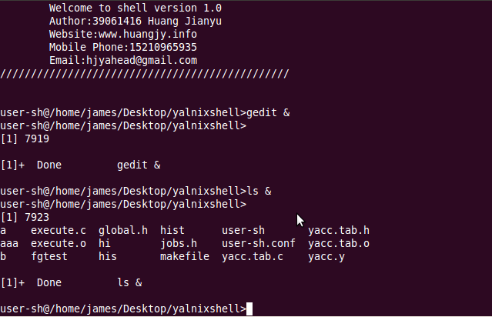

6 管道命令演示
输入 ls | cat，则管道连接结果如下
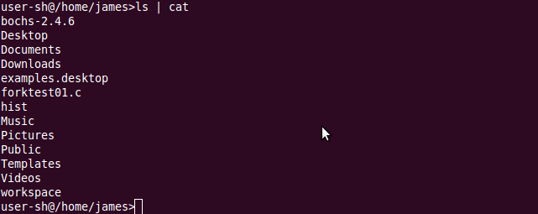

7 作业控制综合演示
1.输入find /
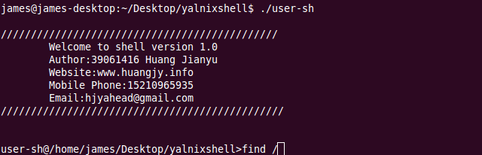

2.再按下Ctrl+Z，并输入jobs
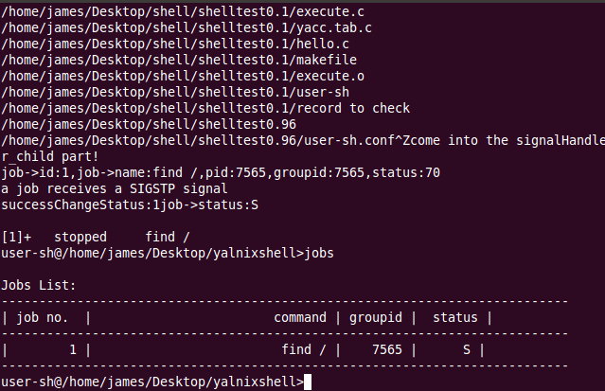
3.输入find / | grep a
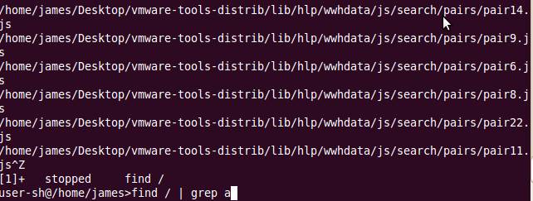
4.按下Ctrl+Z，输入jobs
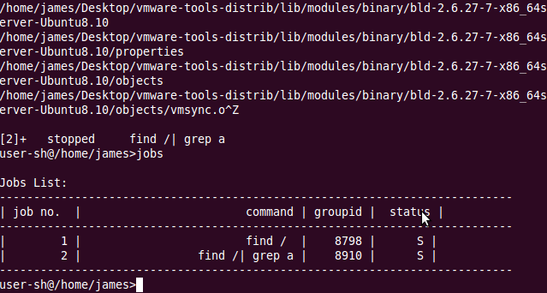
5.输入jobs
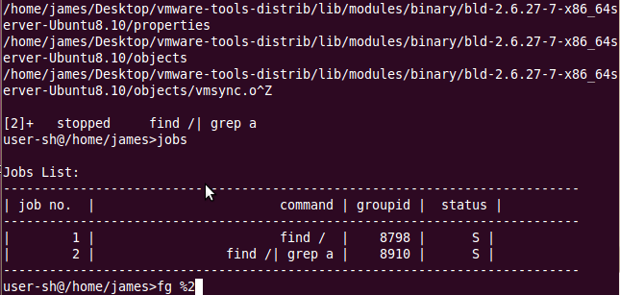
6.按下Ctrl+C
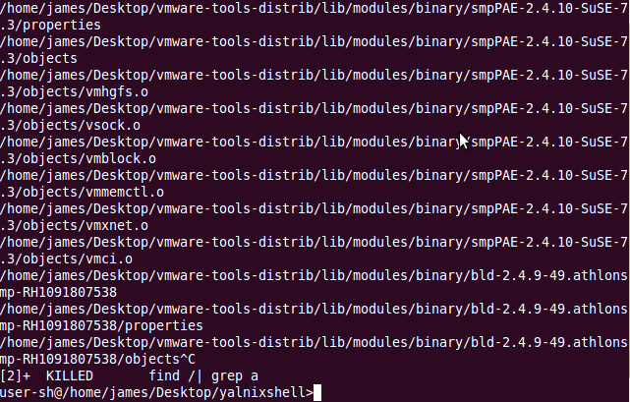
8.输入jobs
